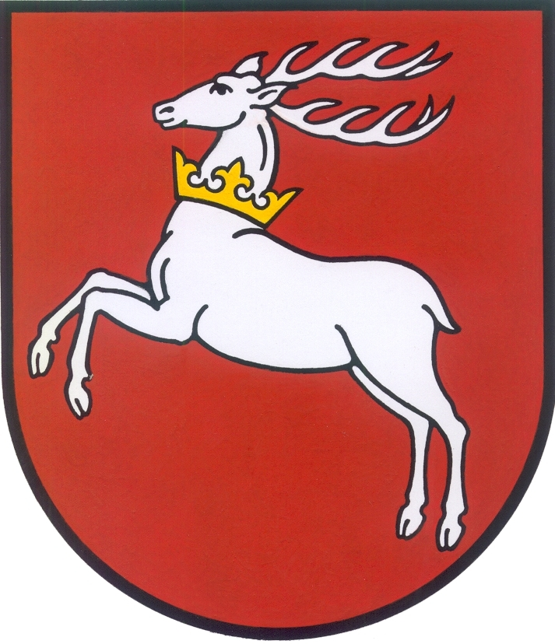


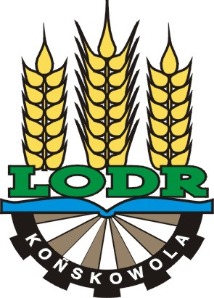

Urząd Marszałkowski

Województwa Lubelskiego

w Lublinie

Regulamin pracy komisji konkursowej
„Na najciekawszą ofertę agroturystyczną w Regionie Lubelskim”.

- Główne założenia

Celem prac komisji konkursowej jest wyłonienie zwycięzców konkursu na najciekawszą ofertę agroturystyczną w Regionie Lubelskim, który jest organizowany i koordynowany przez Urząd Marszałkowski Województwa Lubelskiego w Lublinie – Departament Rolnictwa
i Środowiska. Współorganizatorami konkursu są Lubelski Ośrodek Doradztwa Rolniczego
z siedzibą w Końskowoli oraz Lubelski Związek Stowarzyszeń Agroturystycznych z siedzibą
w Nałęczowie. Konkurs zostanie rozstrzygnięty w trzech kategoriach:
- na najbardziej bogatą ofertę gospodarstwa agroturystycznego, spełniającego następujące kryteria:
  - Działalność agroturystyczna prowadzona jest na terenie posiadającym cechy wsi, (przestrzeń, luźna tradycyjna wiejska zabudowa charakterystyczna dla regionu, łąki, lasy, pola)
  - Działalność agroturystyczna jest prowadzona w tzw. czynnym gospodarstwie rolnym,
  - Siedlisko, w którym prowadzona jest działalność agroturystyczna zagospodarowane jest tradycyjnie (dom, budynki gospodarskie, podwórze, ogród przydomowy),
  - Gospodarstwo oferujące posiłki domowe wytwarzane na bazie produktów wiejskich,
  - W gospodarstwie powinny znajdować się zwierzęta gospodarskie (oprócz psów i kotów)
- na najbardziej bogatą ofertę gospodarstwa gościnnego (nie spełniającego kryteriów określonych dla gospodarstwa agroturystycznego),
- na najbardziej innowacyjny produkt turystyki wiejskiej, którego elementem nie jest nocleg,

O ostatecznym zakwalifikowaniu oferty do pierwszej, drugiej, lub trzeciej kategorii konkursowej, decyduje komisja konkursowa. W każdej kategorii ocena ofert nastąpi w dwóch etapach:

I etap – ocena formalna i merytoryczna ofert konkursowych,
II etap – wizytacja przez komisję konkursową w zakwalifikowanych do II etapu gospodarstwach.

- Skład komisji konkursowej

- 3 przedstawicieli Departamentu Rolnictwa i Środowiska Urzędu Marszałkowskiego Województwa Lubelskiego w Lublinie,
- 1 przedstawiciel Departamentu Promocji i Turystyki Urzędu Marszałkowskiego Województwa Lubelskiego w Lublinie,
- 1 przedstawiciel Lubelskiego Związku Stowarzyszeń Agroturystycznych w Nałęczowie,
- 1 przedstawiciel Lubelskiego Ośrodek Doradztwa Rolniczego w Końskowoli,
- 1 przedstawiciel Lubelskiego Ośrodka Informacji Turystycznej,
- 1 przedstawiciel Agencji Restrukturyzacji i Modernizacji Rolnictwa,
- 2 przedstawicieli lokalnych mediów.

Komisja konkursowa wybiera spośród swojego składu Przewodniczącego Komisji
i Sekretarza. Z posiedzenia komisji konkursowej sporządza się protokół.

- Zasady głosowania komisji konkursowej.

Komisja Konkursowa podejmuje decyzje na zasadach consensusu. W przypadku braku consensusu, odbywa się głosowanie. W przypadku równej liczby głosów – głos decydujący należy do przewodniczącego Komisji.

- Zasady oceny

Oceny oferty gospodarstwa agroturystycznego komisja dokonuje na właściwym formularzu oceny przyznając poszczególna liczbę punktów.

- Nagrody

Laureaci konkursu zostaną uhonorowani dyplomami oraz cennymi nagrodami rzeczowymi. Nagrody zostaną przyznane w każdej kategorii za I, II i III miejsce. Dodatkową formą wyróżnienia będzie promocja nagrodzonych gospodarstw agroturystycznych oraz podmiotów posiadających atrakcyjną ofertę turystyczną w ramach działań promocyjnych Urzędu Marszałkowskiego Województwa Lubelskiego w Lublinie oraz Lubelskiego Związku Stowarzyszeń Agroturystycznych w roku 2012.

- Uregulowania końcowe

Wszelkie zmiany regulaminu dotyczące sposobu pracy komisji konkursowej, sposobu nagradzania zwycięzców konkursu oraz składu komisji, wymagają zgody wszystkich członków komisji konkursowej.

